Ścieżka umożliwiająca rozliczenie obligo:
- Zapotrzebowanie
- Kontrakt
- Zamówienie do zapotrzebowania
- W zamówieniu uzupełniamy nr kontraktu i nr pozycji
Spis treści
1. Kontrakt systemowy (odpowiednik umowy papierowej)- ME31K 2
Wariant I- kontrakt tworzony bez Zgłoszenia Zapotrzebowania (wniosku) 5
Wariant II- kontrakt tworzony w oparciu o konkretny numer Zgłoszenia Zapotrzebowania (wniosku) 7
Dodanie skanu umowy 10
2. Tworzenie Zamówienia do Kontraktu- ME21N 12
Zamówienie powołujące się na Zgłoszenie Zapotrzebowania 12
3. Kontrola/uzyskanie informacji o stopniu realizacji Kontraktu 16
Wariant I- ME3M 16
Wariant II- ME33K 18
Kopiowanie danych do programu Excel 22
4. Zmiana Kontraktu- ME32K 26

- Kontrakt systemowy (odpowiednik umowy papierowej) jest tworzony w transakcji
Kontrakt można utworzyć :
- jedynie dla zatwierdzonych wniosków- w przypadku wariantu z powoływaniem się na numer wniosku
- dla jednego bądź kilku wniosków równocześnie

Na ekranie początkowym należy uzupełnić:
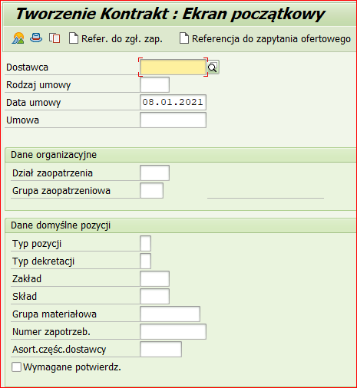 Wyszukiwanie dostawcy np.: 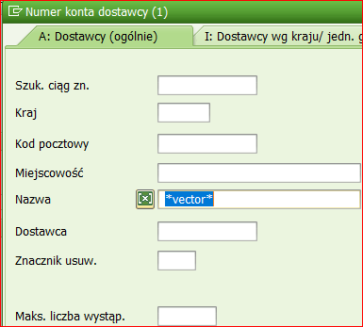
W polu należy wykorzystać jedną z dwóch możliwości 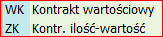
Tworzenie kontraktu wartościowego
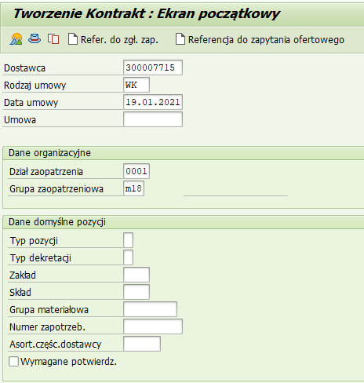 ENTER
Następnie należy uzupełnić:
- pola administracyjne
- warunki płatności („War.plan.” = wartość zawartej umowy)
- numer umowy (pole „Sprzedawca”)
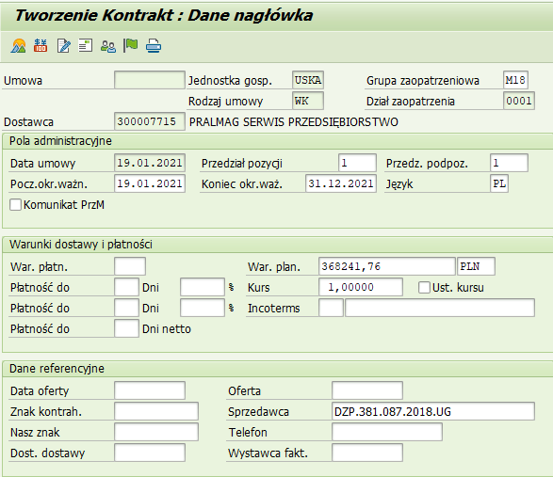 2x ENTER

Dalsze kroki uzależnione są od przyjętego wariantu Kontraktu (zgodnie z Zapotrzebowaniem (str. 7) bądź bez (str. 5))

Wariant I- Kontrakt tworzony BEZ WNIOSKU (np. ilość komputerów w umowie przewidziana dla większej grupy jednostek).

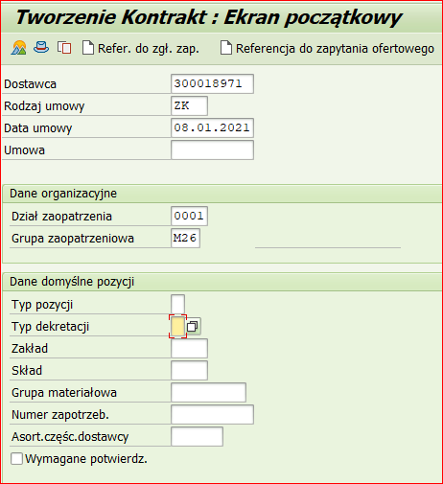

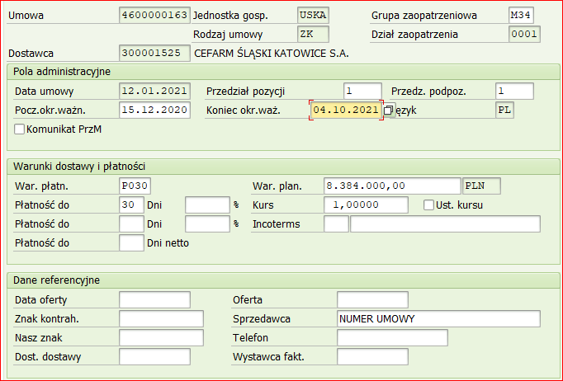
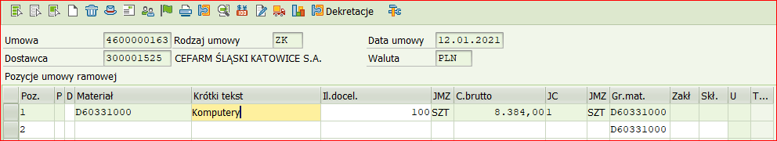

Wariant II - Kontrakt tworzony w oparciu o konkretny NUMER WNIOSKU.
Postepowanie analogiczne do wariantu I:
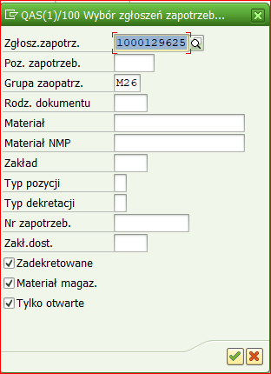 ENTER lub
Zaznaczyć linię dotyczącą pozycji

Uzupełnić wartość brutto danej pozycji
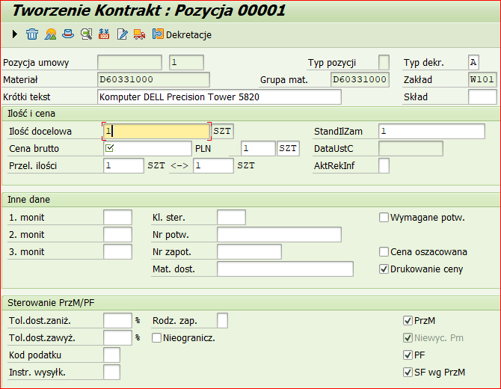 ENTER

W przypadku wniosku, w którym jakaś pozycja ma być pominięta w kontrakcie , tej pozycji nie zaznaczamy:

Następnie uzupełniamy cenę w każdej pozycji (j.w.)
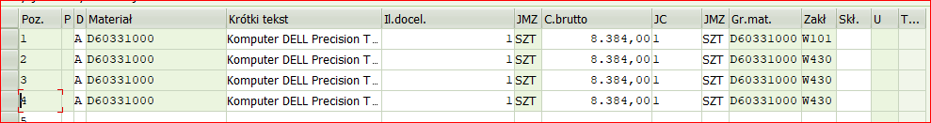
Pierwszy wniosek- w tym wypadku nr 129625
Drugi wniosek- w tym wypadku nr 129627

Zapamiętujemy wprowadzone dane

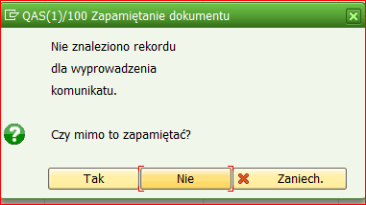
Na dole ekranu pojawi się komunikat o numerze wprowadzonego kontraktu
Po wprowadzeniu kontraktu do systemu, dodajemy skan umowy jako załącznik :
Sprawdzanie/podgląd załączonych dokumentów:

- Tworzenie ZAMÓWIENIA DO KONTRAKTU –

Tworzenie zamówienia do Zgłoszenia Zapotrzebowania, z powołaniem się na kontrakt (ścieżka umożliwiająca rozliczenie obliga)
Rodzaje zamówień:
Zamówienie standard- bez możliwości wydruku dokumentu z systemu
Zamówienie z cenami- istnieje możliwość wydrukowania dokumentu z systemu; wydruk zawiera ceny jednostkowe
Zamówienie bez cen- istnieje możliwość wydrukowania dokumentu z systemu; wydruk nie zawiera ceny jednostkowe, jedynie wartość

W linii pozycji wpisujemy numer kontraktu, na który chcemy się powołać

W pierwszej kolejności uzupełniamy w panelu Pozycja:
- ilość,
- zakład (jednostka dla której przeznaczony dany materiał)
- numer zgłoszenia zapotrzebowania, na które się powołujemy
Następnie uzupełniamy pola obowiązkowe w zakładce „Dane klienta” w panelu Szczegóły Pozycji :
- tryb postępowania,
- wskaźnik podatku VAT
ENTER
W analogiczny sposób możemy wprowadzić dowolną ilość pozycji dla różnych jednostek ( najeżdżamy na kolejną linię w segmencie Pozycji i (w ten sposób powołujemy się na ten sam kontrakt i pozycje możliwe do wykorzystania), itd.)
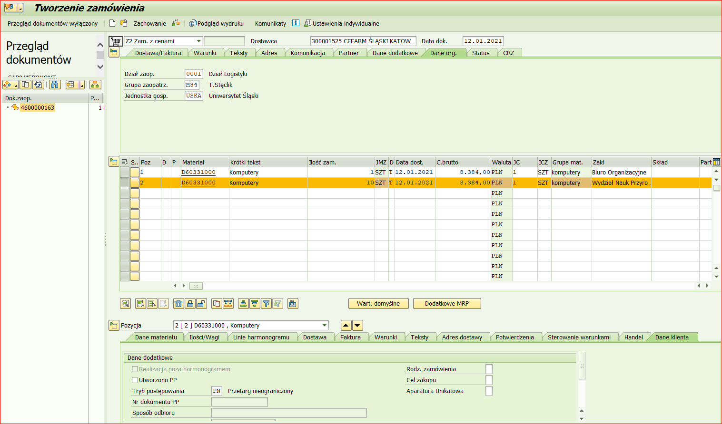ENTER
Np.:
Zamówienie zapamiętujemy/zapisujemy
Otrzymujemy komunikat
Kontrola/ Uzyskanie informacji o stanie realizacji Kontraktu
Wariant I- Raport
Wyszukiwanie po numerze kontraktu Wyszukiwanie po numerze materiału
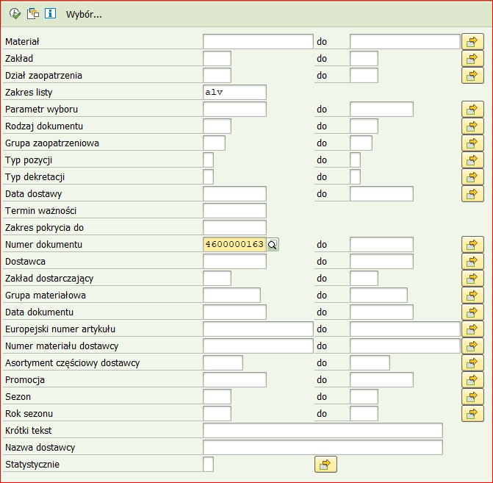

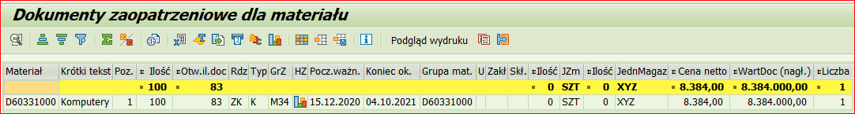
Ilość z kontraktu
Ilość pozostała do wykorzystania

Po wejściu w ikonkę HZ (historia zamówień) (dwuklik) otrzymamy szczegóły wykorzystania kontraktu:
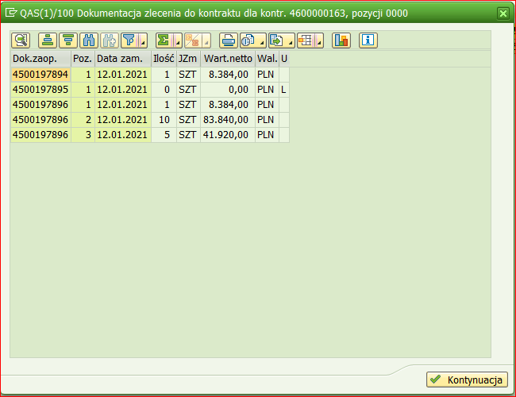
Wariant II –
Wpisujemy numer lub wyszukujemy Kontrakt, który nas interesuje
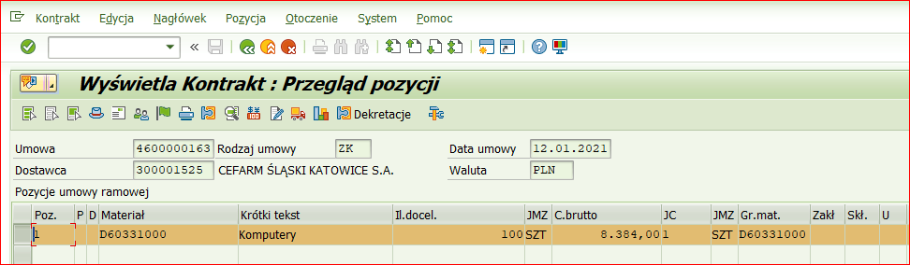

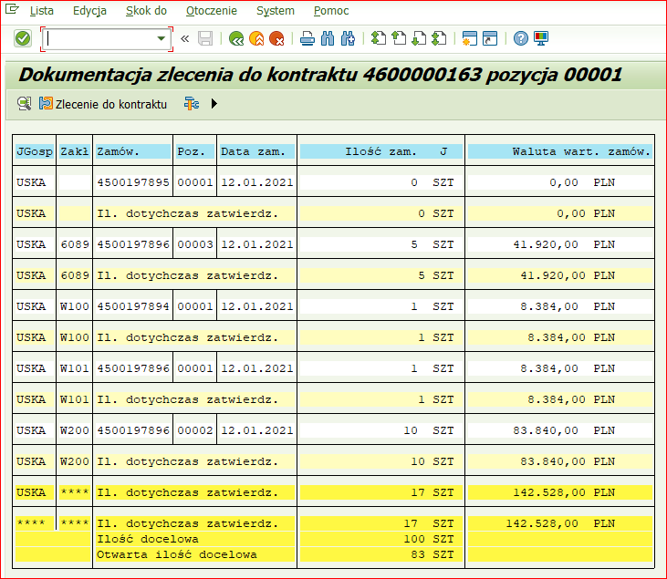

Lub

Zaznaczamy pozycję w linii

- Jedno kliknięcie na numer Zamówienia
- „Zlecenie do kontraktu”
- Zaznaczamy pozycję w „fioletowej” linii
- „Historia zamów.”

Kopiowanie do programu Office:

- Zmiana Kontraktu
Zmiana cen w uprzednio wprowadzonym Kontrakcie:
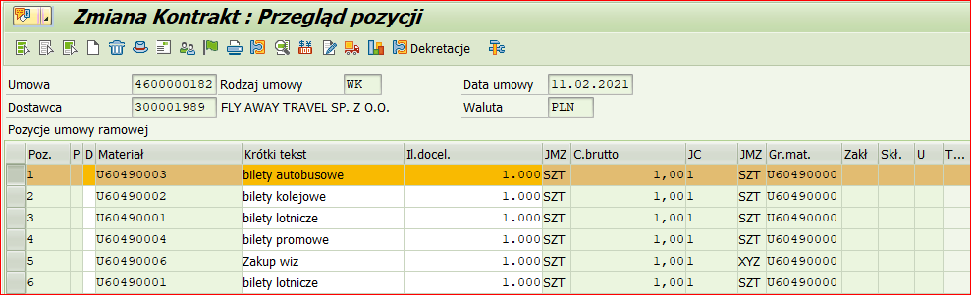
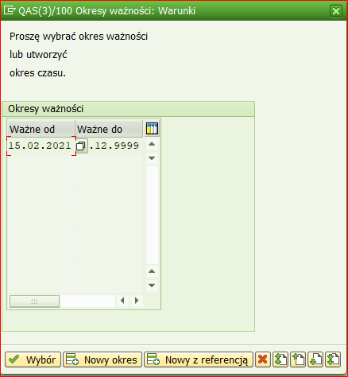 Wprowadzamy nową kwotę
